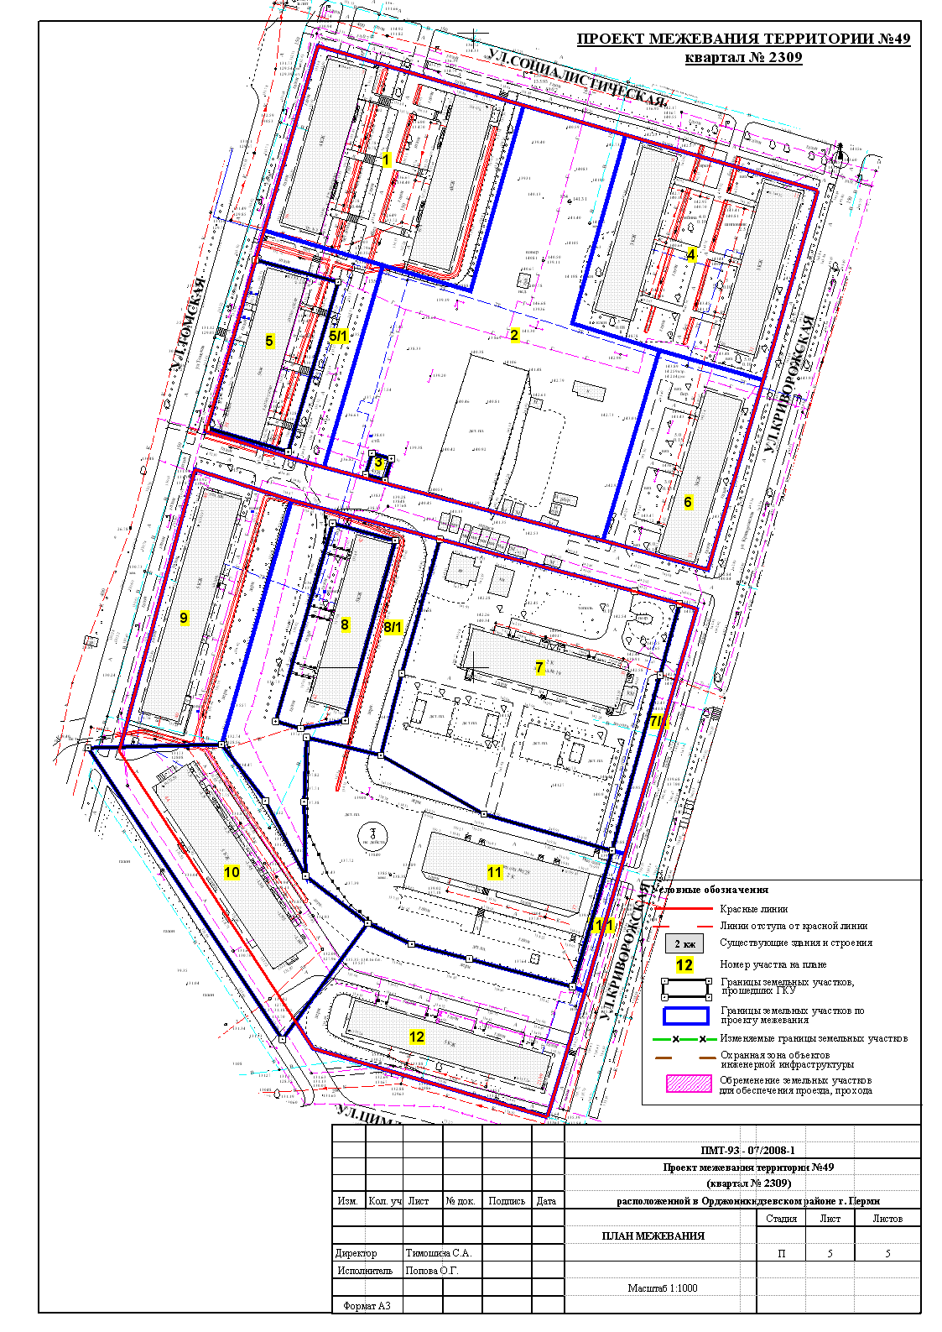
Проект межевания территории, ограниченной ул.Томской, ул.Адмирала Старикова, переулком Левшинским, ул.Делегатской, ул.Памирской, ул.Социалистической, ул.Цимлянской Орджоникидзевского района города Перми (квартал № 2309)
УТВЕРЖДЕНО
постановлением
администрации города Перми
от 04.07.2011 № 333
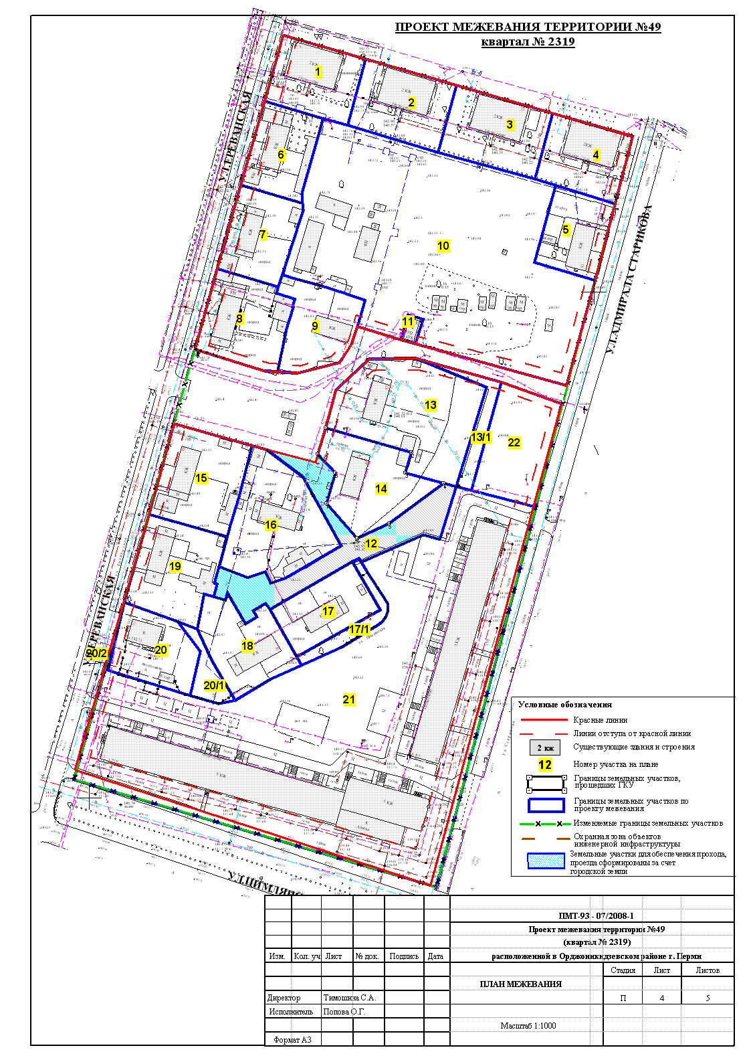
Проект межевания территории, ограниченной ул.Томской, ул.Адмирала Старикова, переулком Левшинским, ул.Делегатской, ул.Памирской, ул.Социалистической, ул.Цимлянской Орджоникидзевского района города Перми (квартал № 2319)
УТВЕРЖДЕНО
постановлением
администрации города Перми
от 04.07.2011 № 333
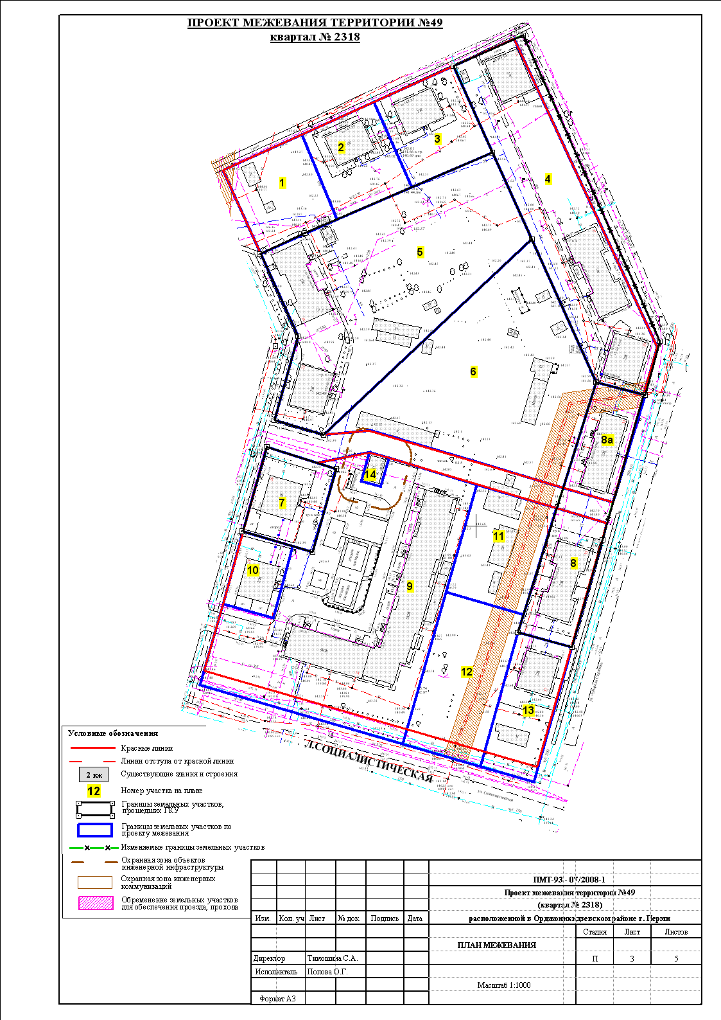
Проект межевания территории, ограниченной ул.Томской, ул.Адмирала Старикова, переулком Левшинским, ул.Делегатской, ул.Памирской, ул.Социалистической, ул.Цимлянской Орджоникидзевского района города Перми (квартал № 2318)
УТВЕРЖДЕНО
постановлением
администрации города Перми
от 04.07.2011 № 333
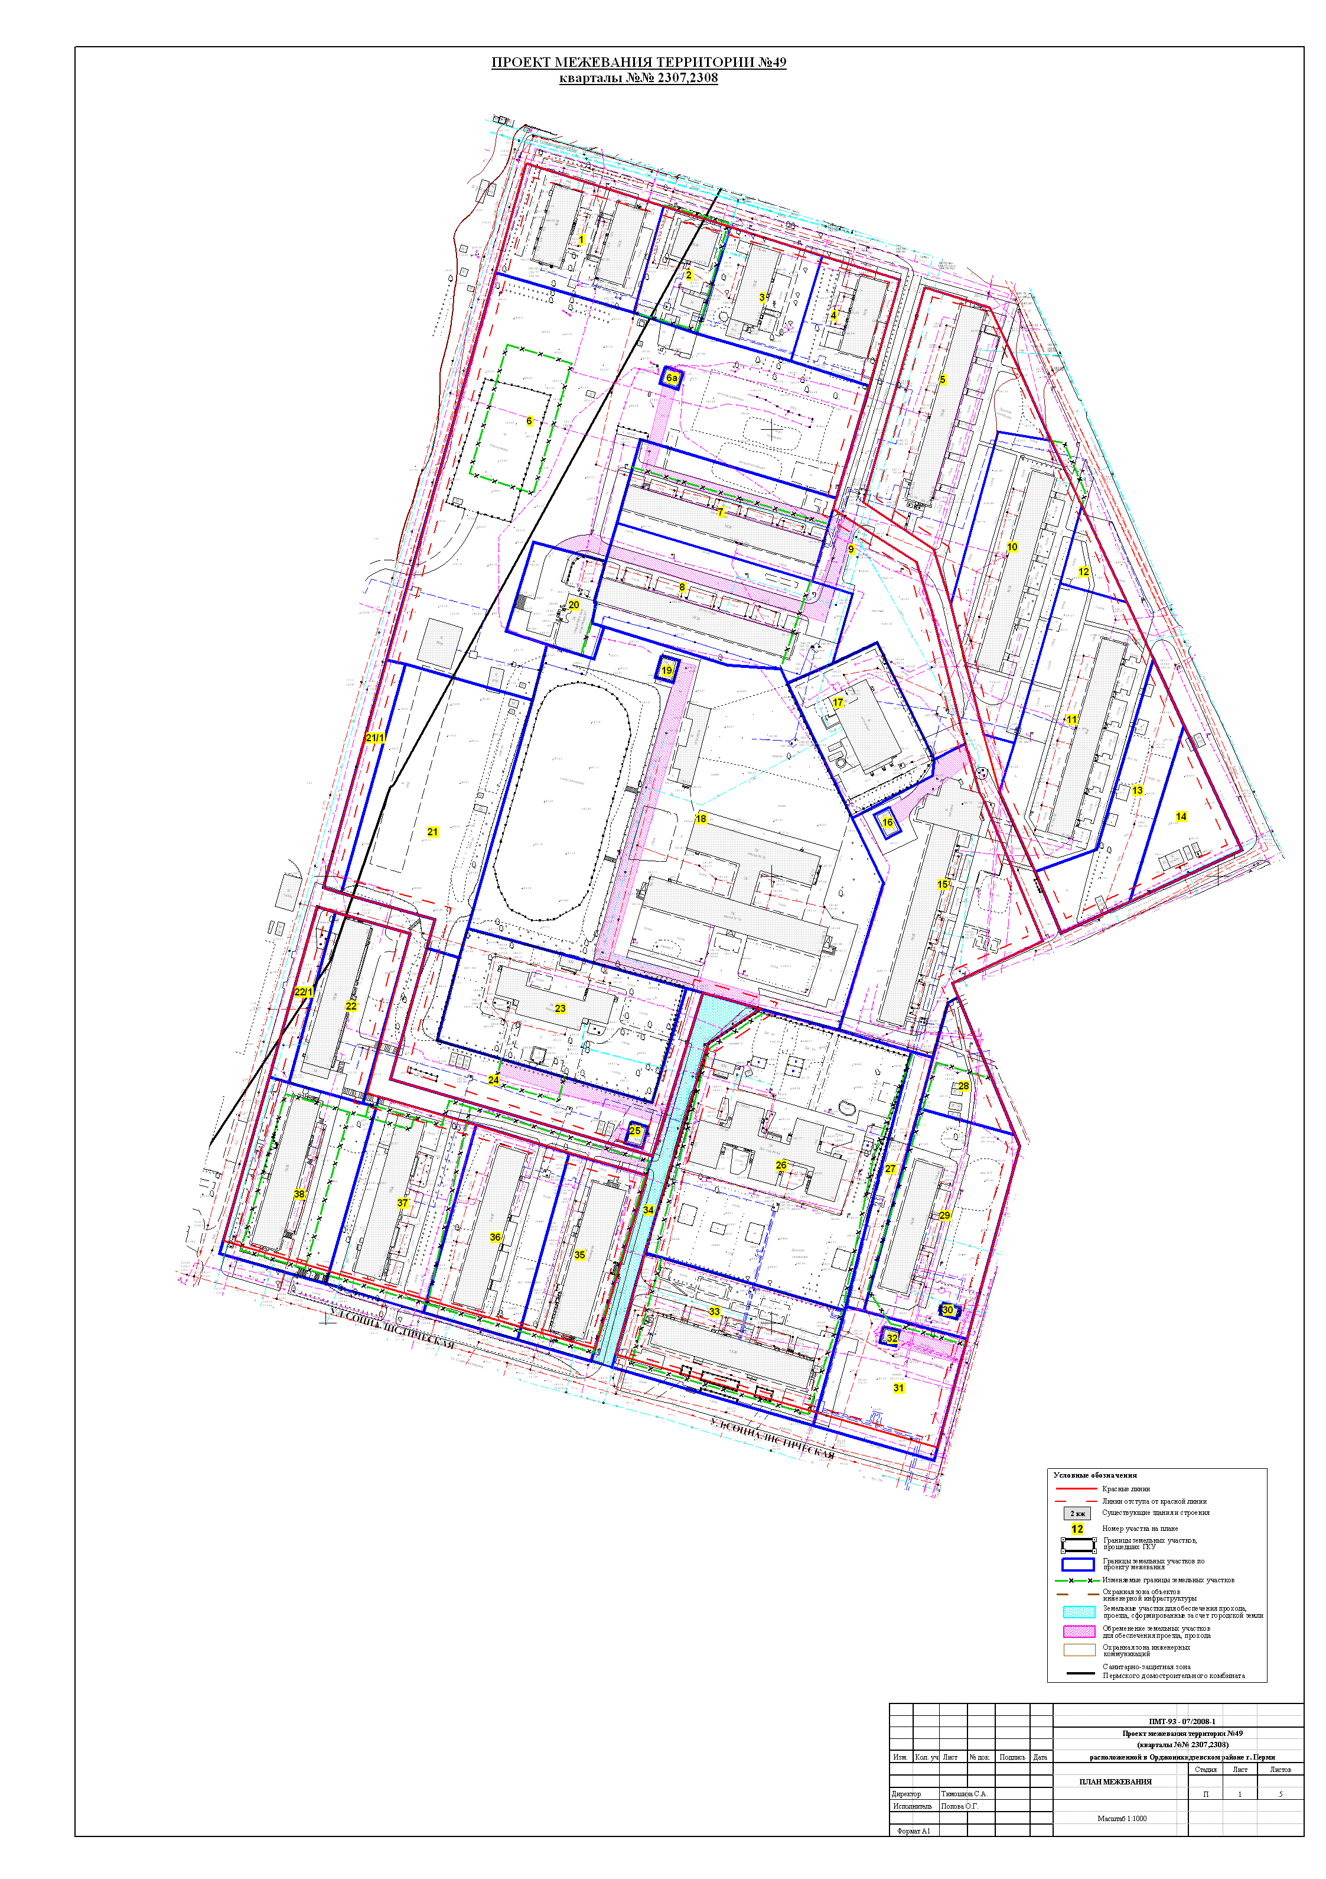
Проект межевания территории, ограниченной ул.Томской, ул.Адмирала Старикова, переулком Левшинским, ул.Делегатской, ул.Памирской, ул.Социалистической, ул.Цимлянской Орджоникидзевского района города Перми (кварталы № 2307, 2308)
УТВЕРЖДЕНО
постановлением
администрации города Перми
от 04.07.2011 № 333
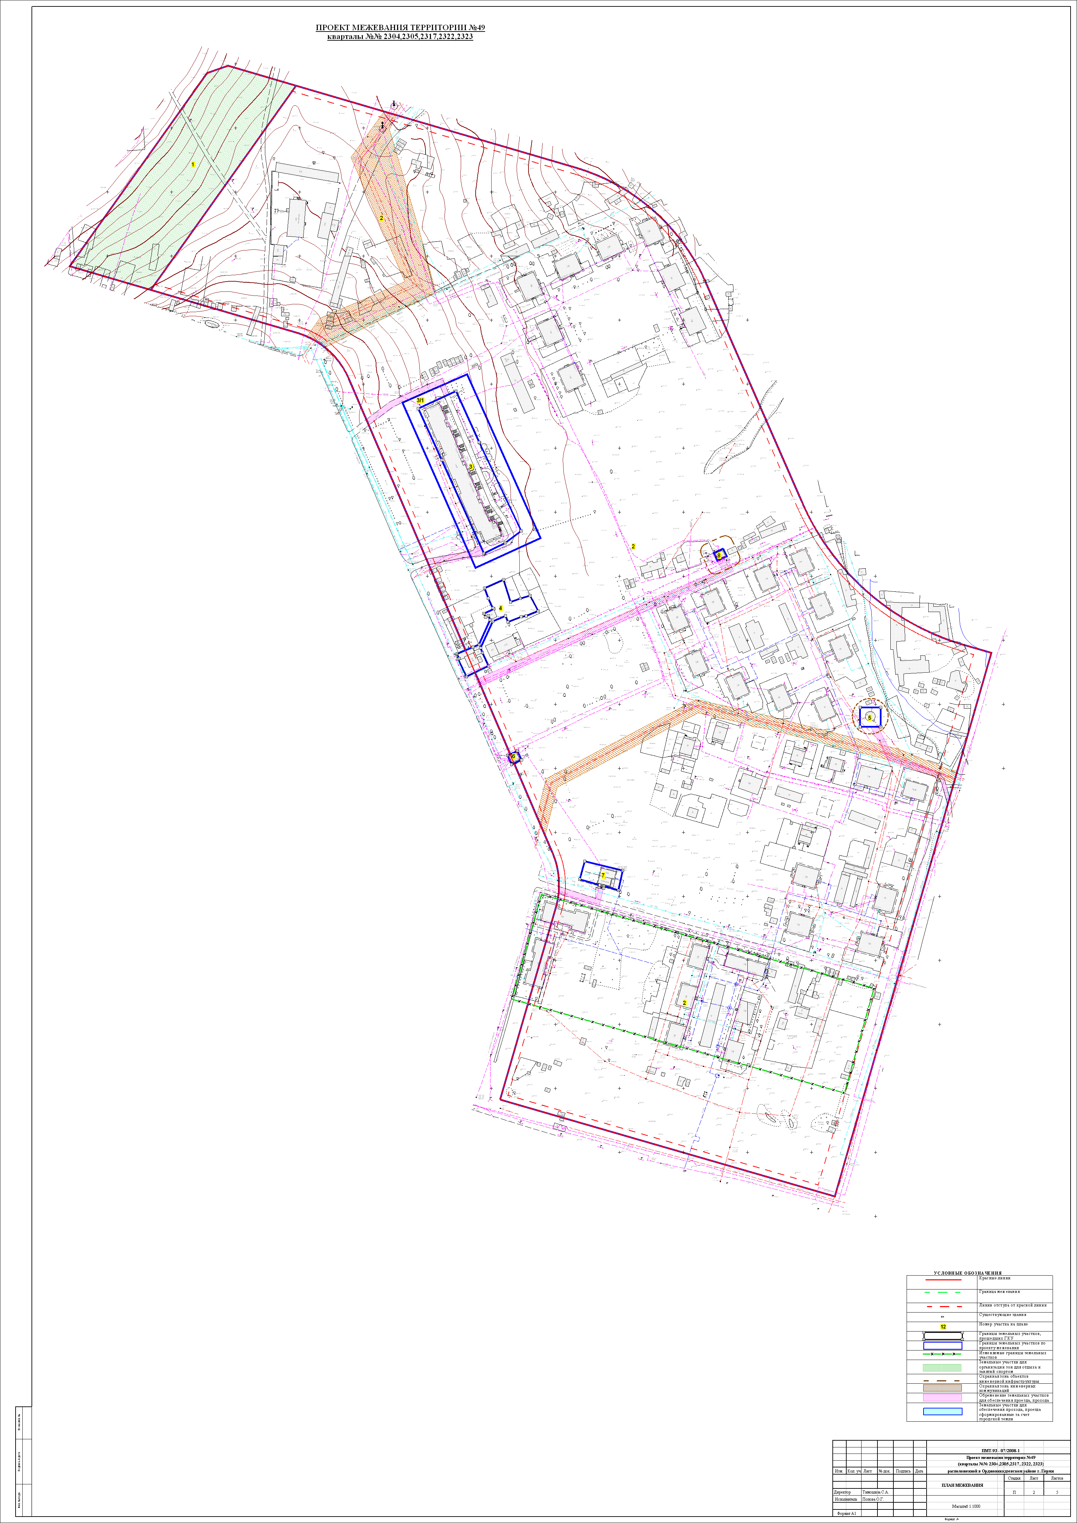
Проект межевания территории, ограниченной ул.Томской, ул.Адмирала Старикова, переулком Левшинским, ул.Делегатской, ул.Памирской, ул.Социалистической, ул.Цимлянской Орджоникидзевского района города Перми (кварталы № 2304, 2305, 2317, 2322, 2323)
УТВЕРЖДЕНО
постановлением
администрации города Перми
от 04.07.2011 № 333
Экспликация земельных участков по проекту межевания территории, ограниченной ул.Томской, ул.Адмирала Старикова, переулком Левшинским, ул.Делегатской, ул.Памирской, ул.Социалистической, ул.Цимлянской Орджоникидзевского района города Перми
Квартал № 2309
№ | Кадастровый номер земельного участка | Адрес земельного участка | Землепользователь | Правовое положение | Правоустанавливающие документы | Разрешенное использование | Площадь по документам,  м2 | Площадь по плану отвода,  м2 | Площадь по проекту  м2 | Нормативный показатель площади участка на единицу | Нормативная площадь участка,  м2 | Соотношение (проектн./  нор-матив) | Уменьшение/ увеличение площади,  м2 | Площадь зон с особыми условиями использования территории и обременений,  м2
1 |  | Томская,36 Социалистическая, 7 | Существующие жилые дома |  |  | Существующие жилые дома |  |  | 4215.300 | Жилой дом: Sжил.* коэф. удельной земельной доли | 1282,5*1,81=2321,325 1265,0*1,81=2289,65 Итого:4610,975 | 1:1 | 4215.3 (за счет городских земель) | нет
2 |  | Социалистическая | Участок возможный для предоставления на торгах |  |  | Участок возможный для предоставления на торгах |  |  | 7317.600 | по заданию на проектирование | 9060.927 | 1:1 | 7317.6(за счет городских земель) | 100.151
3 | 59:01:3812309:6 | Томская | ОАО Пермэнерго |  |  | Под существующую ТП №4339 ЭСК «Северная» |  | 44.27 | 44.27 | по отмостке | 44.27 | 1:1 | без изменений | нет
4 |  | Социалистическая,9, Криворожская,31 | Существующие жилые дома |  |  | Существующие жилые дома |  |  | 3914.200 | Жилой дом: Sжил.* коэф. удельной земельной доли | 994,7*1,97=1959,559 1003,6*1,97=1977,11 Итого: 3936,6707 | 1:1 | 3914.2 (за счет ранее предоставленного участка) | нет
5 | 59:01:3812309:1 | Томская, 38 | Дочернее ГУП «Пермский мотовозоремонтный завод» ГУП «Калужский завод Ремпутьмаш | Бессрочное постоянное пользование | Постановление №1278п2.1 от 09.07.1996 | Существующий жилой дом | 1486.23 | 1486.225 | 1486.225 | Жилой дом: Sжил.* коэф. удельной земельной доли | 1343,8*1,81=2432,278 | 1,5:1 (с учетом дополнительного участка) | без изменений | нет
5/1 |  | - | Дополнительный земельный участок к жилому дому по ул.Томской,38 |  |  | Дополнительный земельный участок к жилому дому по ул.Томской,38 |  |  | 1094.700 |  | - | 1,5:1 (с учетом дополнительного участка) | +1094.7 (за счет городских земель) | 174.654
6 |  | Криворожская,33 | Существующий жилой дом |  |  | Существующий жилой дом |  |  | 2580.200 | Жилой дом: Sжил.* коэф. удельной земельной доли | 992*1,97=1954,24 |  | +2580.2 (за счет городских земель) | нет
7 | 59:01:3812309:3 | Криворожская,35 | ГДОУ «Детский сад № 19 станции Левшино СЖД» ОАО «Российские Железные Дороги» | Собственность | Распоряжение ДИО администрации Пермской области № 423-р от 19.05.2003г. | Под 2-этажное здание детского сада(литА) с тремя сараями(лит. Г;Г1;Г2), овощной ямой(литГ№), крыльцом(литГ4);двумя навесами(лит Г5;Г64), ограждениями (лит.1;2), воротами(лит3) и замощениями | 6145.17 | 6135.735 | 6135.735 | для детского сада 35 кв.м на 1 место | 35*80=2800 |  | без изменений | нет
7/1 |  |  | дополнительный земельный участок к детскому саду |  |  | дополнительный земельный участок к детскому саду |  |  | 403.780
8 | 59:01:3812309:2 | Томская, 42 | Дочернее ГУП «Пермский мотовозоремонтный завод» ГУП «Калужский завод Ремпутьмаш» | Бессрочное постоянное пользование | Постановление №1278п2.2 от 09.07.1996 | Существующий жилой дом | 1312.71 | 1312.705 | 1312.705 | Жилой дом: Sжил.* коэф. удельной земельной доли | 1705,9*1,52=2592,968 | 1,5:1 (с учетом дополнительного участка) | без изменений | нет
8/1 |  | Томская.42 | дополнительный земельный участок к жилому дому по ул.Томской,42 |  |  | дополнительный земельный участок к жилому дому по ул.Томской,42 |  |  | 2770.022 |  |  | 1,5:1 (с учетом дополнительного участка) | +2770,022 (за счет городских земель) | нет
9 |  | Томская, 40 | Существующий жилой дом |  |  | Существующий жилой дом |  |  | 2667.800 | Жилой дом: Sжил.* коэф. удельной земельной доли | 2307,1*1,52 =3506,792 | 1:01 | 2667.8 (за счет городских земель) | нет
10 | 59:01:3812309:4 | Томская, 44 | УРАЛСВЯЗЬИНФОРМ АО ПЕРМСКОЕ ОТДЕЛЕНИЕ С.Ж.Д. | Краткосрочная аренда | Постановление №3377 от 02.12.2002 | Под жилой дом со встроенными помещениями (АТС) | 3404.983 | 3410.629 | 3410.629 | Жилой дом: Sжил.* коэф. удельной земельной доли АТС: 0,2 -0,4га до 9000 посещений | 1621,4*1,36 =2205,104 0,5*2000=1000 Итого:3205,104 | 1,06:1 | без изменений | нет
11 | 59:01:3812309:5 | Криворожская,37 | ГДОУ «Детский сад № 128 станции Левшино СЖД» ОАО «Российские Железные Дороги» | Собственность | Распоряжение ДИО администрации Пермской области № 423-р от 19.05.2003г | Под 2-этажное здание яслей-сада | 4471.03 | 4468.245 | 4468.245 | для детского сада 35 кв.м на 1 место | 110*35=3850 |  | без изменений | нет
11/1 |  |  | дополнительный земельный участок к детскому саду |  |  | дополнительный земельный участок к детскому саду |  |  | 192.600
12 |  | Цимлянская,1 | Существующий жилой дом |  |  | Существующий жилой дом |  |  | 3248.400 | Жилой дом: Sжил.* коэф. удельной земельной доли | 1765,9*1,36 =2401,63 | 1,4:1 | +3248.4 (за счет городских земель) | нет
Квартал № 2319
№ | Кадастровый номер земельного участка | Адрес земельного участка | Землепользователь | Правовое положение | Правоустанавливающие документы | Разрешенное использование | Площадь по документам,  м2 | Площадь по плану отвода,  м2 | Площадь по проекту  м2 | Нормативный показатель площади участка на единицу | Нормативная площадь участка,  м2 | Соотношение (проектн./  нор-матив) | Уменьшение/ увеличение площади,  м2 | Площадь зон с особыми условиями использования территории и обременений,  м2
1 |  | Социалистическая,19 | Домовладельцы-собственники жилых и нежилых помещений |  |  | под 2-х этажный существующий жилой дом |  |  | 928.952 | Жилой дом: Sжил.* коэф. удельной земельной доли | 242,6*2,84=688,984 | 1,34:1 | +928,952 (за счет земельного участка Пермского отделения Свердловской железной дороги) | нет
2 |  | Социалистическая,21 | Домовладельцы-собственники жилых и нежилых помещений |  |  | под 2-х этажный существующий жилой дом |  |  | 1023.960 | Жилой дом: Sжил.* коэф. удельной земельной доли | 241,5*2,84=685,86 | 1,5:1 | + 1023,960(за счет земельного участка Пермского отделения Свердловской железной дороги) | нет
3 |  | Социалистическая,23 | Домовладельцы-собственники жилых и нежилых помещений |  |  | под 2-х этажный существующий жилой дом |  |  | 1084.04 | Жилой дом: Sжил.* коэф. удельной земельной доли | 238,2*2,84=676,488 | 1,6:1 | +1084,04 (за счет земельного участка Пермского отделения Свердловской железной дороги) | нет
4 |  | Социалистическая,25 | Домовладельцы-собственники жилых и нежилых помещений |  |  | под 2-х этажный существующий жилой дом |  |  | 900.653 | Жилой дом: Sжил.* коэф. удельной земельной доли | 238,5*2,84=677,34 | 1,3:1 | + 900,653(за счет земельного участка Пермского отделения Свердловской железной дороги) | нет
5 |  | Адмирала Старикова,43 | Домовладельцы-собственники жилых и нежилых помещений |  |  | под 1-эт. существующий жилой дом на 3 семьи |  |  | 782.878 | Жилой дом: 1200-6000 кв.м. | 782.878 | 1:1 | +782,878 (за счет земельного участка Пермского отделения Свердловской железной дороги) | нет
6 |  | Ереванская,34 | Домовладельцы-собственники жилых и нежилых помещений |  |  | под существующий жилой дом |  |  | 836.389 | Жилой дом: 800-4000 кв.м. | 836.389 | 1:1 | + 836,389(за счет земельного участка Пермского отделения Свердловской железной дороги) | нет
7 |  | Ереванская,36 | Домовладельцы-собственники жилых и нежилых помещений |  |  | под существующий жилой дом |  |  | 890.439 | Жилой дом: 800-4000 кв.м. | 890.439 | 1:1 | +890,439 (за счет земельного участка Пермского отделения Свердловской железной дороги) | нет
8 |  | Ереванская,38 | Домовладельцы-собственники жилых и нежилых помещений |  |  | под существующий жилой дом |  |  | 1064.344 | Жилой дом: 800-4000 кв.м. | 1064.344 | 1:1 | + 1064,344(за счет земельного участка Пермского отделения Свердловской железной дороги) | нет
9 | 59:01:3812319:1 | Ереванская,40 | Домовладельцы-собственники жилых и нежилых помещений | Общая долевая собственность | Приказ УЗО № 1301-з от 04.06.2007 | Под многоквартирный жилой дом | 889,83+6 | 889.894 | 889.890 | Жилой дом: 800-4000 кв.м. | 889.89 | 1:1 | без изменений | нет
9/1 |  | Ереванская,40 | Домовладельцы-собственники жилых и нежилых помещений |  |  | Под многоквартирный жилой дом (доп.участок) |  |  | 26.500 |  |  |  | + 26.5(за счет земельного участка Пермского отделения Свердловской железной дороги)
10 |  |  | Участок городской земли возможный для предоставления на торгах |  |  | Участок городской земли возможный для предоставления на торгах |  |  | 7810.500 | по заданию на проектирование | 9313.9 | 1:1 | + 7810.5(за счет земельного участка Пермского отделения Свердловской железной дороги) | нет
11 | 59:01:3812319:3 | Адмирала Старикова,43 | ОАО Пермэнерго |  |  | Под существующую ТП №4376 ЭСК «Северная» | 64 | 64.35 | 64.350 | по отмостке | 64.35 | 1:1 | без изменений | нет
12 |  |  | участок городской земли для осуществеления проезда и прохода к жилым домам |  |  | участок городской земли для осуществеления проезда и прохода к жилым домам |  |  | 1389.300
13 | 59:01:3812319:4 | Ереванская,42 | Бортников Валерий Петрович Бортникова Валентина Петровна Чебоксаринов Иван Александрович Чебоксаринова Зоя Михайловна | Общая долевая собственность | Постановление № 2223 от 30.07.2004г | под существующий жилой дом | 2014.8 | 2014.855 | 2014.855 | Жилой дом: 800-4000 кв.м. | 2014.855 | 1:1 | без изменений | нет
13/1 |  |  | дополнительный земельный участок к жилому дому по ул.Ереванской, 42 |  |  | дополнительный земельный участок к жилому дому по ул.Ереванской, 42 |  |  | 306.201 | Жилой дом: 800-4000 кв.м. |  |  | +306.201 (за счет земельного участка Пермского отделения Свердловской железной дороги) | нет
14 |  | Ереванская.44 | Домовладельцы-собственники жилых и нежилых помещений |  |  | под существующий жилой дом |  |  | 1172.235 | Жилой дом: 800-4000 кв.м. | 1172.235 | 1:1 | + 1172,235(за счет земельного участка Пермского отделения Свердловской железной дороги) | нет
15 |  | Ереванская,48 | Домовладельцы-собственники жилых и нежилых помещений |  |  | под существующий жилой дом |  |  | 1205.826 | Жилой дом: 800-4000 кв.м. | 1205.826 | 1:1 | +1205,826 (за счет земельного участка Пермского отделения Свердловской железной дороги) | нет
16 |  | Ереванская,46 | Домовладельцы-собственники жилых и нежилых помещений |  |  | под существующий жилой дом |  |  | 1544.881 | Жилой дом: 800-4000 кв.м. | 1544.881 | 1:1 | + 1544,881(за счет земельного участка Пермского отделения Свердловской железной дороги) | нет
17 | 59:01:3812319:5 | Цимлянская,32 | Домовладельцы-собственники жилых и нежилых помещений | Общая долевая собственность | Приказ ДИО № 1115 от 12.07.2006г | под существующий жилой дом | 825.61 | 825.608 | 825.608 | Жилой дом: 800-4000 кв.м. | 825.608 | 1:1 | без изменений | нет
17.янв |  |  | дополнительный земельный участок к жилому дому по ул.Цимлянской,32 |  |  | дополнительный земельный участок к жилому дому по ул.Цимлянской,32 |  |  | 262.652 | Жилой дом: 800-4000 кв.м. |  |  | +262,652 (за счет земельного участка Пермского отделения Свердловской железной дороги)
18 |  | Цимлянская.30 | Домовладельцы-собственники жилых и нежилых помещений |  |  | под существующий жилой дом |  |  | 987.544 | Жилой дом: 800-4000 кв.м. | 987.544 | 1:1 | + 987,544(за счет земельного участка Пермского отделения Свердловской железной дороги) | нет
19 |  | Ереванская.50 | Домовладельцы-собственники жилых и нежилых помещений |  |  | под существующий жилой дом |  |  | 1185.5 | Жилой дом: 800-4000 кв.м. | 1180.449 | 1:1 | +1185,5 (за счет земельного участка Пермского отделения Свердловской железной дороги) | нет
20 | 59:01:3812319:2 | Ереванская,52 | Денисов Виктор Григорьевич | Собственность | Договор купли продажи земельного участка 06/06 29.07.2002г | Развлекательное игорное заведение | 862 | 861.999 | 861.999 | по заданию на проектирование | 861.999 | 1:1 | без изменений | нет
20/1 |  |  | дополнительный земельный участок к участку по ул.Ереванской,52 |  |  | дополнительный земельный участок к участку по ул.Ереванской,52 |  |  | 246.71 | по заданию на проектирование | 249.71 |  | +246.710 (за счет земельного участка Пермского отделения Свердловской железной дороги)
20/2 |  |  | дополнительный земельный участок к участку по ул.Ереванской,52 |  |  | дополнительный земельный участок к участку по ул.Ереванской,52 |  |  | 18.07 | по заданию на проектирование | 18.07 |  | +18.07 (за счет земельного участка Пермского отделения Свердловской железной дороги)
21 |  | Цимлянская, 11 Адмирала Старикова,49 | Домовладельцы-собственники жилых и нежилых помещений |  |  | под существующий жилой дом |  |  | 12506 | Жилой дом: Sжил.* коэф. удельной земельной доли | 3442,5*1,32= 4544,1 2639,5*1,31=3457,745 Итого: 8001,845 | 1,63:1 | +12506 (за счет земельного участка Пермского отделения Свердловской железной дороги) | нет
22 |  | Цимлянская |  |  |  | свободные городские земли |  |  | 1094.1 |  |  |  | +1094.1 (за счет земельного участка Пермского отделения Свердловской железной дороги)
Квартал № 2318
№ | Кадастровый номер земельного участка | Адрес земельного участка | Землепользователь | Правовое положение | Правоустанавливающие документы | Разрешенное использование | Площадь по документам,  м2 | Площадь по плану отвода,  м2 | Площадь по проекту  м2 | Нормативный показатель площади участка на единицу | Нормативная площадь участка,  м2 | Соотношение (проектн./  нор-матив) | Уменьшение/ увеличение площади,  м2 | Площадь зон с особыми условиями использования территории и обременений,  м2
1 |  | Гомельская | Участок городской земли возможный для предоставления на торгах |  |  | Участок городской земли возможный для предоставления на торгах |  |  | 1325.410 | по заданию на проектирование | 1325.41 | 1:1 | +1325,41(за счет городских земель) | нет
2 |  | Гомельская,3 | Домовладельцы-собственники жилых и нежилых помещений |  |  | под жилой дом |  |  | 1262.783 | Жилой дом: Sжил.* коэф. удельной земельной доли | 212,8*2,84=604,352 | 2:1 | +1262,783 (за счет городских земель) | нет
3 |  | Гомельская,5 | Домовладельцы-собственники жилых и нежилых помещений |  |  | под жилой дом |  |  | 1401.56 | Жилой дом: Sжил.* коэф. удельной земельной доли | 212,7*2,84=604,068 | 2,3:1 | +1401,56 (за счет городских земель) | нет
4 |  | Адмирала Старикова, 23,27,29 | Домовладельцы-собственники жилых и нежилых помещений |  |  | под жилые дома |  |  | 4201.261 | Жилой дом: Sжил.* коэф. удельной земельной доли | 265,2*2,84 +495*2,84 +278,5*2,84=2949,908 | 1,4:1 | +4201,56 (за счет городских земель) | нет
5 | 59:01:3812318:1 | Гомельская,5а Ереванская,20 | ПОРТ ЛЕВШИНО /АООТ/ | Аренда лет:15 | Постановление №2265 от 20.11.1996 | Под существующие жилые дома | 6586.14 | 6574.344 | 6574.344 | Жилой дом: Sжил.* коэф. удельной земельной доли | 408,3*2,84 + 212,7*2,84= 1763,64 | 3,8:1 | без изменений | нет
6 |  | Ереванская,22 | Домовладельцы-собственники жилых и нежилых помещений |  |  | под жилой дом |  |  | 5597.600 | Жилой дом: Sжил.* коэф. удельной земельной доли | 276,2*2,84=784,408 | 7,5:1 | +5597.6 (за счет городских земель) | нет
7 | 59:01:3812318:4 | Ереванская,26 | ГУП «Дистанция гражданских сооружений СЖД МПС РФ» | Бессрочное пользование | Постановление Главы города № 674 от 12.03.2003 | под жилой дом | 1087.2 | 1074.763 | 1074.767 | Жилой дом: Sжил.* коэф. удельной земельной доли | 231,7*2,84=658,028 | 1,5:1 | без изменений | нет
8 |  | Адмирала Старикова,31;35 | ГУП «Дистанция гражданских сооружений СЖД МПС РФ» | Бессрочное пользование | Постановление Главы города № 674 от 12.03.2003 | под жилые дома | 2343.7 | 2343.694 | 1197.800 | Жилой дом: Sжил.* коэф. удельной земельной доли | 404,7*2,84=1149.3 | 1:1 | разделение по красным линиям | нет
8а |  | Адмирала Старикова,31;36 | ГУП «Дистанция гражданских сооружений СЖД МПС РФ» | Бессрочное пользование | Постановление Главы города № 674 от 12.03.2004 | под жилые дома | 2343.7 | 2343.694 | 970.210 | Жилой дом: Sжил.* коэф. удельной земельной доли | 331,4*2,84 =941.18 | 1:1 | разделение по красным линиям | нет
9 |  | Социалистическая,14 | Домовладельцы-собственники жилых и нежилых помещений |  |  | под жилой дом |  |  | 7582.000 | Жилой дом: Sжил.* коэф. удельной земельной доли | 5666,1*1.31=7422.591 | 1.07:1 | +7582 (за счет городских земель) | нет
10 |  | Ереванская,28 | Домовладельцы-собственники жилых и нежилых помещений |  |  | под жилой дом |  |  | 662.431 | Жилой дом: Sжил.* коэф. удельной земельной доли | 268,2*2,84=761,12 | 0,87:1 | +662,431 (за счет городских земель) | нет
11 |  | Адмирала Старикова, 33 | Под объект недвижимости |  |  | под существующий объект недвижимости |  |  | 1554.700 | по заданию на проектирование | 1921.456 | 1:1 | +1554.7 (за счет городских земель) | нет
12 |  | Социалистическая | Участок городской земли возможный для предоставления на торгах |  |  | Участок городской земли возможный для предоставления на торгах |  |  | 2164.478 | по заданию на проектирование | 2164.478 | 1:1 | +2164,478 (за счет городских земель) | нет
13 |  | Адмирала Старикова,37 | Домовладельцы-собственники жилых и нежилых помещений |  |  | под жилой дом |  |  | 1327.718 | Жилой дом: Sжил.* коэф. удельной земельной доли | 211,8*2,84=601,512 | 2,2:1 | +1327,718 (за счет городских земель) | нет
14 |  |  | Объект инженерной инфраструктуры |  |  | ТП №4338 |  |  | 102.656 | по отмостке | 102.656 | 1:1 | +102,656 (за счет городских земель) | нет

Кварталы № 2307, 2308
№ | Кадастровый номер земельного участка | Адрес земельного участка | Землепользователь | Правовое положение | Правоустанавливающие документы | Разрешенное использование | Площадь по документам,  м2 | Площадь по плану отвода,  м2 | Площадь по проекту  м2 | Нормативный показатель площади участка на единицу | Нормативная площадь участка,  м2 | Соотношение (проектн./  нор-матив) | Уменьшение/ увеличение площади,  м2 | Площадь зон с особыми условиями использования территории и обременений,  м2
1 |  | Томская,22 Адмирала Старикова,1 | Домовладельцы-собственники жилых и нежилых помещений |  |  | под жилые дома |  |  | 3231.568 | Жилой дом: Sжил.* коэф. удельной земельной доли | 409*2,72=1112,48 | 2,9:1 | +3231,568 (за счет городских земель) | нет
2 | 2307-3 | Адмирала Старикова, 3 | Группа заказчиков железнодорожной линии Пермь-Кизел | Бессрочное пользование | Решение №1229 от 10.12.1953 | под жилой дом | 1488.476 | 1488.47 | 1524.513 | Жилой дом: Sжил.* коэф. удельной земельной доли | 248,1*2,72=674,832 | 2,2:1 | +36,043 (за счет городских земель) | нет
3 |  | Адмирала Старикова,5 | Домовладельцы-собственники жилых и нежилых помещений |  |  | под жилой дом |  |  | 2153.049 | Жилой дом: Sжил.* коэф. удельной земельной доли | 432,4*2,72=1176,128 | 1,9:1 | +2153.049 (за счет городских земель) | нет
4 |  | Адмирала Старикова, 7 | Домовладельцы-собственники жилых и нежилых помещений |  |  | под жилой дом |  |  | 1808.180 | Жилой дом: Sжил.* коэф. удельной земельной доли |  |  | +1808.18 (за счет городских земель) | нет
5 |  | Адмирала Старикова, 11 | Домовладельцы-собственники жилых и нежилых помещений |  |  | под жилой дом |  |  | 5618.716 | Жилой дом: Sжил.* коэф. удельной земельной доли | 2460,9*1,36=3346,824 | 1,67:1 | +5618,716 (за счет городских земель) | нет
6 |  | Томская | Участок городской земли возможный для предоставления на торгах в соответсвии с разрешенным видом использования |  |  | Участок городской земли возможный для предоставления на торгах в соответсвии с разрешенным видом использования |  |  | 17787.267 | По заданию на проектирование | 17787.267 | 1:1 | +17787.267 (за счет городских земель) | 151.886 149.488
6а |  | Томская | Объект инженерной инфраструктуры |  |  | ТП |  |  | 67.598 | по отмостке | 67.598 | 1:1 | +67,598 (за счет городских земель) | нет
7 | 2307-8 | Адмирала Старикова,9 | ОАО ПОРТ ЛЕВШИНО | Бессрочное пользование | Постановление №1654 от 30.08.1996 | под жилой дом | 6492.46 | 6492.46 | 3544.404 | Жилой дом: Sжил.* коэф. удельной земельной доли | 2588,8*1,31=3391,328 | 1,1:1 | +4935,872 (За счет разделения ранее предоставленного участка и городских земель) | нет
8 | 2307-9 | Адмирала Старикова,9а | ОАО ПОРТ ЛЕВШИНО | Бессрочное пользование | Постановление №1654 от 30.08.1997 | под жилой дом | 6492.46 | 6492.46 | 4942.73 | Жилой дом: Sжил.* коэф. удельной земельной доли | 4012,1*1,31=5456,456 | 1,3:1 | +3544,404 (За счет разделения ранее предоставленного участка и городских земель) | 648
9 |  |  | Участок городской земли для обеспечения проезда, прохода |  |  | Участок городской земли для обеспечения проезда, прохода |  |  | 3191.05 |  |  |  |  | нет
10 | 2307-10 | Адмирала Старикова, 13 | ЖСК 12 | Бессрочное пользование | Постановление №79 от 14.01.1998 | под жилой дом | 5114.338 | 5114.32 | 4969 | Жилой дом: Sжил.* коэф. удельной земельной доли | 2613,3*1,36=3554,088 | 1,4:1 | -145,728(за счет привязки к краной линии) | нет
11 | 2307-19 | Адмирала Старикова, 15 | ЖСК 20 | Аренда лет:15 | Постановление №164 от 02.02.1998 | под жилой дом | 5486.633 | 5486.604 | 5486.6 | Жилой дом: Sжил.* коэф. удельной земельной доли | 2640,4*1,32=3485,328 | 1,6:1 | без изменений | нет
12 |  | Адмирала Старикова | Участок городской земли возможный для предоставления на торгах в соответсвии с разрешенным видом использования |  |  | Участок городской земли возможный для предоставления на торгах в соответсвии с разрешенным видом использования |  |  | 563.6 | По заданию на проектирование | 552.105 | 1:1 | +552,105 (за счет городских земель) | нет
13 |  | Адмирала Старикова | Участок городской земли возможный для предоставления на торгах в соответсвии с разрешенным видом использования |  |  | Участок городской земли возможный для предоставления на торгах в соответсвии с разрешенным видом использования |  |  | 2732.08 | По заданию на проектирование | 2747.565 | 1:1 | +2747,565 (за счет городских земель) | нет
14 |  | Адмирала Старикова | Участок городской земли возможный для предоставления на торгах в соответсвии с разрешенным видом использования |  |  | Участок городской земли возможный для предоставления на торгах в соответсвии с разрешенным видом использования |  |  | 1708.72 | По заданию на проектирование | 1708.72 | 1:1 | +1708,72 (за счет городских земель) | нет
15 |  | Адмирала Старикова,17 | ПЖРУ | Бессрочное пользование | Решение №11 от 03.01.1991 | жилой дом с молочным магазином | 6890 | 6890 | 6887 | Жилой дом: Sжил.* коэф. удельной земельной доли | 2643,1*1,31=3462,461 | 2,2:1 | +970.622 (за счет городских земель) | 203.478
16 |  | Гомельская | Объект инженерной инфраструктуры |  |  | ТП №0313 |  |  | 93.26 | по отмостке | 93.26 | 1:1 | +93,26 (за счет городских земель) | нет
17 | 59:01:3812307:12 | Адмирала Старикова,13а | ООО «Инвестстройцентр» МО г.Пермь | Муниципальная собственность | Приказ ДЗО № 1210-з от 28.07.2008 | Под котельную (1-этажное здание котельной (А,а,а1,а2), дымовую трубу, замощение, забор) | 2891.2 | 2893.526 | 2891.2 | По заданию на проектирование | 2891 | 1:1 | без изменений | нет
18 | 59:01:3812307:11 | Томская,30 | МОУ « Средняя общеобоазовательная школа № 79» | Постоянное бессрочное пользование | Постановление Главы города № 2905 от 25.10.2002 | Под здание школы(ли.А), склад (лит.Г), трансформаторную подстанцию (лит.Г.1), гараж (лит.Б) | 22386.83 | 22386.83 | 22289 | Школа: 33 кв.м на 1 учащегося | 789*33=26067 | 0,85:1 | -86,452 (под ТП) | 1069.798
19 |  | Томская,30а | ОАО Э и Э Пермэнерго |  |  | ТП |  |  | 86.452 | по отмостке | 86.452 | 1:1 | +86,452 (за счет территории школы) | нет
20 | 59:01:3812307:9 | Адмирала Старикова, 9-А | МП Пермская городская СТАНЦИЯ СКОРОЙ МЕДПОМОЩИ | Бессрочное пользование | Постановление №1842 от 04.11.1997 | Станция скорой медицинской помощи | 1127.245 | 1127.244 | 1562.655 | 0.05га на 1 автомобиль но не менее 0.1га | 1562.655 | 1:1 | +435.41 (за счет городских земель) | нет
21 | 59:01:3812307:7 | Томская,28 | Дочернее ГУП "Пермский мотовозоремонтный завод" | Собственность | Решение ГИК №521 от 19.11.1981 | Для строительства жилого дома со сберегательной кассой | 6845.24 | 6924.55 | 6924.55 | Жилой дом: Sжил.* коэф. удельной земельной доли Сберегательная касса: 0,5 (18,5 кв.м.на 1 сотрудника) | 6924.55 | 1:1 | без изменений | нет
21/1 |  |  | Дополнительный земельный участок к жилому дому по ул.Томской,28 |  |  | Дополнительный земельный участок к жилому дому по ул.Томской,28 |  |  | 905.36 |  |  |  | +905.36 (за счет городских земель) | нет
22 | 59:01:3812307:13 | Томская,32 | ООО "Фортуна" | Аренда на 15 лет | Постановление Главы города №3538 от 274.12.2001г | Под жилым домом со встроенными торговыми помещениями | 2735.01 | 2735.03 | 2735.03 | Жилой дом: Sжил.* коэф. удельной земельной доли Торговые помещения: 0,5 (8 кв.м.на 1 кв.м торговой площади) | 2097,1*1,36 = 2852,056 0,5*703,8*8=2815,2 Итого:5667,256 | 0,6:1 (с учетом дополнительного участка) | без изменений | нет
22/1 |  |  | Дополнительный земельный участок к жилому дому по ул.Томской,32 |  |  | Дополнительный земельный участок к жилому дому по ул.Томской,32 |  |  | 699.768 |  |  |  | +699,768 (за счет городских земель) | нет
23 | 59:01:3812307:14 | Социалистическая,6а | Средняя школа № 153 | Постоянное бессрочное пользование | Постановление Главы города № 334 от 02.03.1999 | Под здание школы | 5637.69 | 5637.687 | 5637.687 | Школа: 33 кв.м на 1 учащегося | 454*33=14982 | 0,7:1 ( с учетом дополнительного участка) | -335,058 (по забору) | нет
24 |  |  | Дополнительный земельный участок к школе |  |  | Дополнительный земельный участок к школе |  |  | 3377.06 |  |  |  | +5478,924 (за счет городских земель) | 125.604
25 | 59:01:3812307:18 | Социалистическая | ОАО Э и Э Пермэнерго |  |  | Под существующую ТП № 4314 | 81 | 81.08 | 81.08 | по отмостке | 81.08 | 1:1 | без изменений | нет
26 | 59:01:3812307:15 | Социалистическая,10а | МДОУ Детский сад;64 | Постоянное бессрочное пользование | Постановление Главы города № 2006 от 17.07.2002 | Под здание детского сада | 9920.13 | 9920.13 | 10649.78 | для детского сада 35 кв.м на 1 место | 220*35=7700 | 1,6:1 ( с учетом дополнительного участка) | +729,359 (за счет городских земель по забору) | нет
27 |  |  | дополнительный земельный участок к детскому саду |  |  | дополнительный земельный участок к детскому саду |  |  | 1095.88 |  |  |  | +1095.88 (за счет городских земель) | нет
28 |  | Гомельская | Участок городской земли возможный для предоставления на торгах в соответсвии с разрешенным видом использования |  |  | Участок городской земли возможный для предоставления на торгах в соответсвии с разрешенным видом использования |  |  | 1266.994 | По заданию на проектирование | 1266.994 | 1:1 | +1266,94 (за счет городских земель) | нет
29 | 2307-16 | Социалистическая, 12 | ЖСК 7 | Бессрочное пользование | Постановление №1845 от 23.12.1993 | под жилой дом | 4500 | 4455.512 | 4455.512 | Жилой дом: Sжил.* коэф. удельной земельной доли | 1640,3*1,36=2230,808 | 2:1 | без изменений | 37.435
30 |  | Социалистическая.12а | Объект инженерной инфраструктуры |  |  | ГРП |  |  | 46.094 | по отмостке | 46.094 | 1:1 | +46,094 (за счет городских земель) | нет
31 |  | Гомельская | Участок городской земли возможный для предоставления на торгах в соответсвии с разрешенным видом использования |  |  | Участок городской земли возможный для предоставления на торгах в соответсвии с разрешенным видом использования |  |  | 3091.932 | По заданию на проектирование | 3091.92 | 1:1 | +3091,932 (за счет городских земель) | 217.347
32 |  | Социалистическая | Объект инженерной инфраструктуры |  |  | ТП №4338 |  |  | 53.301 | по отмостке | 53.301 | 1:1 | +53,301 (за счет городских земель) | нет
33 |  | Социалистическая, 10 | ПОРТ ЛЕВШИНО /АООТ/ | Аренда лет:15 | Постановление администрации города №392 от 02.04.1997 | под жилой дом | 4133.445 | 4133.445 | 4913.026 | Жилой дом: Sжил.* коэф. удельной земельной доли | 1865,5*1,36=1177,08 | 4,1:1 | +779,578 (за счет городских земель) | нет
35 |  | Социалистическая.8 | ОАО Порт Левшино | Аренда лет:15 | Постановление администрации города № 392 от 02.04.1997 | под жилой дом | 13436.558 | 11469.81 | 3060.136 | Жилой дом: Sжил.* коэф. удельной земельной доли | 1665*1,36=2264,4 | 1,35:1 | +3060,136 (за счет ранее предоставленного участка) | нет
36 |  | Социалистическая.6 | ОАО Порт Левшино | Аренда лет:16 | Постановление администрации города № 392 от 02.04.1998 | под жилой дом | 13436.558 | 11469.81 | 3800.855 | Жилой дом: Sжил.* коэф. удельной земельной доли | 2279,5*1,36=3100,12 | 1,22:1 | +3800,855 (за счет ранее предоставленнного участка) | нет
37 |  | Социалистическая.4 | ОАО Порт Левшино ШКОЛА 153 СРЕДНЯЯ ОБЩЕОБРАЗОВАТЕЛЬНАЯ | Аренда лет:17 | Постановление администрации города № 392 от 02.04.1999 | под жилой дом с библиотекой | 13436.558 | 11469.81 | 3966.489 | Жилой дом: Sжил.* коэф. удельной земельной доли Библиотека:по заданию на проектирование | 2097,1*1,52 =3187,592 Библиотека: 768,2кв.м. Итого:3955,792 | 1:1 | +3966,489 (за счет ранее предоставленного участка и городских земель) | нет
38 | 2307-32 | Томская, 34 | УРАЛЬСКАЯ СТРОИТЕЛЬНАЯ КОМПАНИЯ ПОДВОДНЫХ РАБОТ ЗАО Коваленко Л.Н. | Аренда лет:15 | Постановление №1222 от 15.06.2001 | Жилой дом со встроенными помещениями | 2180.907 | 2180.907 | 4077.936 | Жилой дом: Sжил.* коэф. удельной земельной доли Торговые площади: 8 кв.м. на 1 кв.м. на торговой площади | 2097,5*1,52 = 3188,2 0.5*8*500=2000 Итого:5188,2 | 0,98:1 | +1897,029 (за счет городских земель) | нет
Кварталы № 2304, 2305, 2317, 2322, 2323
№ | Кадастровый номер земельного участка | Адрес земельного участка | Землепользователь | Правовое положение | Правоустанавливающие документы | Разрешенное использование | Площадь по документам,  м2 | Площадь по плану отвода,  м2 | Площадь по проекту  м2 | Нормативный показатель площади участка на единицу | Нормативная площадь участка,  м2 | Соотношение (проектн./  нор-матив) | Уменьшение/ увеличение площади,  м2 | Площадь зон с особыми условиями использования территории и обременений,  м2
1 |  | Территория для организации зон для отдыха, сквера, парка |  |  |  | Территория для организации зон для отдыха, сквера, парка |  |  | 12158.125 | по заданию на проектирование | 12158.125 | 1:1 | +12158,125 (за счет городских земель) | нет
2 |  | Территория для комплексной реконструкции земельного участка в соотвествии со ст.46.1 Градостроительного кодекса |  |  |  | Территория для комплексной реконструкции земельного участка в соотвествии со ст.46.1 Градостроительного кодекса |  |  | 248571.910 | по заданию на проектирование | 248571.91 | 1:1 | +248571.M1891(за счет городских земель) | 329.644 150.323 382.085 210.016 1236.465
3 | 59:01:3812317:1 | Адмирала Старикова,14 | Дочернее ГУП «Пермский мотовозоремонтный завод» | Постоянное бессрочное пользование | Постановление №1278п2.3 от 09.07.1996 | Под жилой дом | 4019.251 | 4046.941 | 4046.94 | Жилой дом: Sжил.* коэф. удельной земельной доли | 2957,7*1,31=3874,59 | 2:1 ( с учетом дополнительного участка) | без изменений | нет
3/1 |  | дополнительный земельный участок к жилому дому |  |  |  | дополнительный земельный участок к жилому дому |  |  | 3760.534 |  |  | 2:1 ( с учетом дополнительного участка) | +3760,534 (за счет городских земель) | 59.603 35.535
4 | 59:01:3812317:3 | Адмирала Старикова,20 | Петрова Анастасия Викторовна Петрова Ирина Викторовна Петрова Ксения Викторовна Петрова Марина Викторовна Петрова Ольга Семеновна | Общая долевая собственность |  | Под 1-этажный шлакоблочный жилой дом | 1139 | 1139.408 | 1139.408 | Жилой дом: 400 -2000 кв.м. | 1139 | 1:1 | без изменений | нет
5 | 59:01:3812304:11 | Левшинская,34а | ООО «Новая городская инфраструктура Прикамья» | Долгосрочная аренда | Постановление №1490 от 29.06.2005 | Под канализационную насосную станцию | 240+6 | 240 | 240.000 | по заданию на проектирование | 240 | 1:1 | без изменений | нет
6 | 59:01:3812323:2 | Адмирала Старикова,25 | ОАО «Пермэнерго» |  |  | Под существующую ТП № 4374 ЭСК «Северная». | 65 | 64.74 | 64.740 | по отмостке | 64.74 | 1:1 | без изменений | нет
7 | 59:01:3812323:1 | Зарайская, 4 | Полежаева Елена Валерьевна | Аренда лет:4 мес:11 | Постановление №20 от 12.01.2005 | 1-этажное гипсоблочное здание пивного бара | 476.362 | 476.359 | 476.359 | 20 кв.м на 1 посадочное место | 20*20=400 кв.м. | 1,2:1 | без изменений | нет
8 |  |  | Объект инженерной инфраструктуры |  |  | ТП |  |  | 56.196 | по отмостке | 56.196 | 1:1 | +56.196 (за счет городских земель) | нет

